CMS资金结算系统管理

操作手册

|  |  |  |
| --- | --- | --- |
| 文件状态：  [ ] 草稿  [√] 正式发布  [ ] 正在修改 | 文件标识： | 结算后台操作手册 |
| 当前版本： | V1.0 |
| 作 者： | 洪梦露 |
| 完成日期： | 2017/11/2 |

修 订 历 史

|  |  |  |  |  |
| --- | --- | --- | --- | --- |
| 版本 | 作者 | 描述 | 日期 | 状态 |
| V1.0 | 洪梦露 | 新增文档 | 2017/10/19 | 新增 |
| V1.0 | 洪梦露 | 修改完成 | 2017/11/2 | 完成 |
|  |  |  |  |  |

## 1. 文档介绍

### 1.1 文档目的

《结算后台操作手册》主要对结算后台系统的功能、使用方法和操作流程做了详细说明，旨在使用户通过阅读手册了解结算后台系统的功能特性和操作流程。解决用户在使用过程中的疑难问题。

### 1.2 读者对象

本文档的读者主要有：使用结算后台业务系统的用户。

## 结算后台系统结构

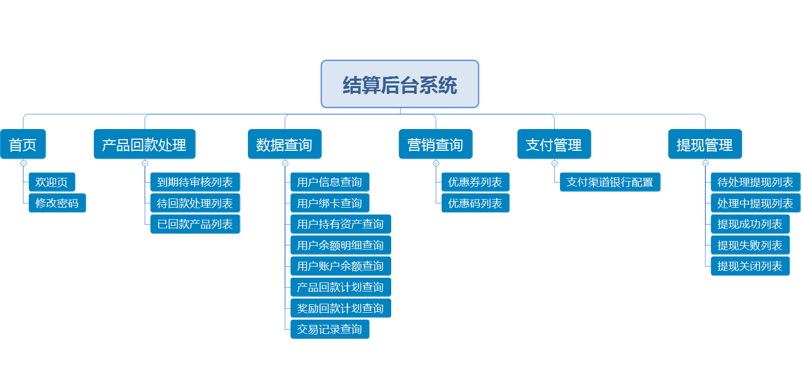

## 后台功能操作说明

### 3.1账号管理

#### 3.1.1后台管理登录

##### 3.1.1.1功能简介

后台登录界面显示时，用户可以输入自己的用户名、密码，点击登录按钮，登录系统主页。

##### 3.1.1.2操作说明

1．输入系统地址时用户登录界面，如下图所示：

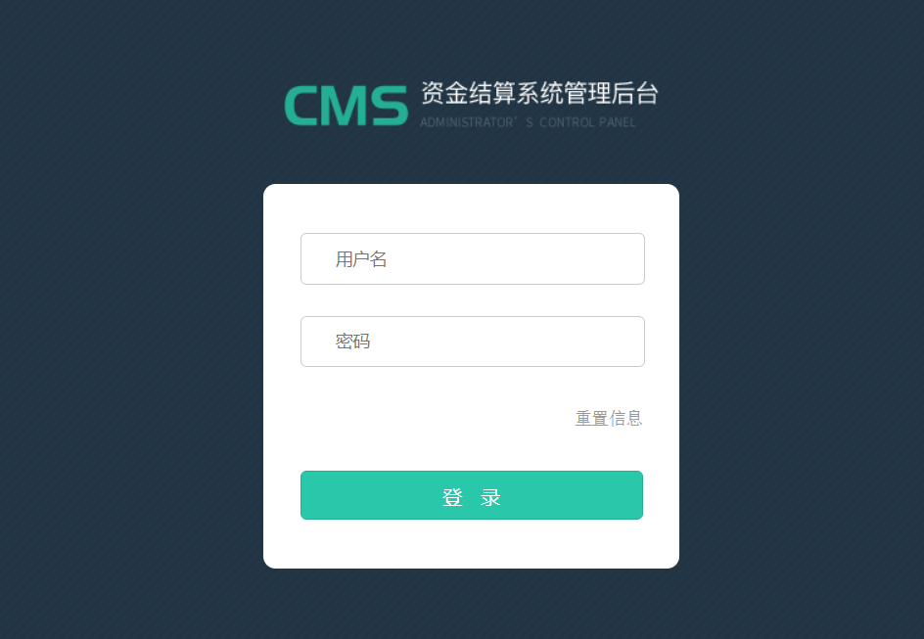

2．正确输入自己的用户名、密码，如下图所示：

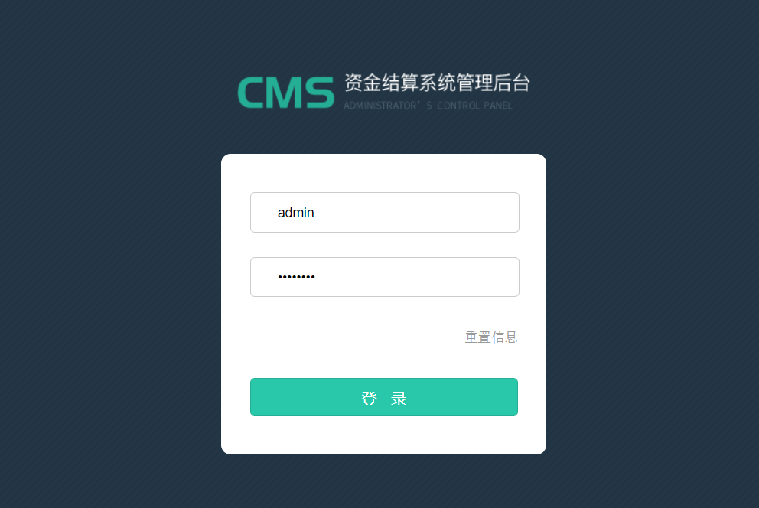

3．点击登录按钮，向服务器提交自己的用户名和密码进行登录验证，验证成功则跳转显示CMS系统欢迎页。如下图所示：

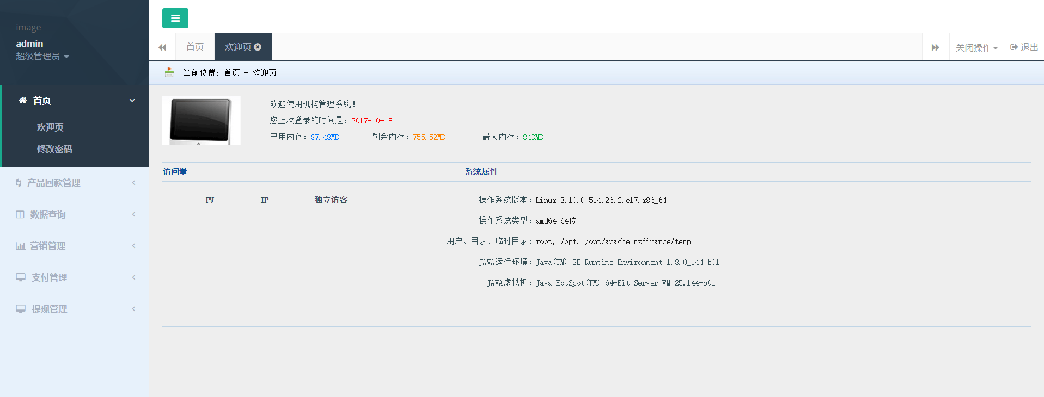

##### 3.1.2.1功能简介

系统账号密码修改，用户可以输入原密码、新密码和确认密码，点击提交，进行密码的修改；

##### 3.1.2.2操作说明

1．点击首页>修改密码，界面如下图所示：

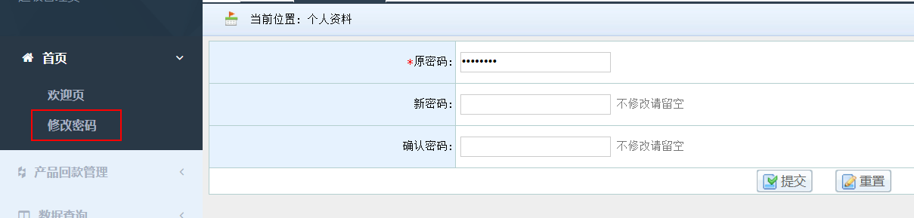

2．原密码为登录密码，用户如需修改密码，正确输入新密码、确认密码，如下图所示：

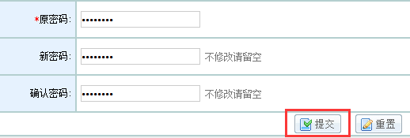

3．点击提交按钮，向服务器提交密码修改请求，验证通过即提示密码修改成功，点击确认，如下图所示：

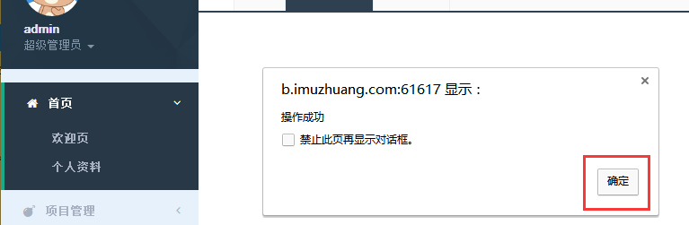

### 3.2 产品回款管理

当理财产品到期后，需要对产品进行回款管理。产品回款管理目录下包含了所有线上已到期产品，并根据产品回款处理状态不同分为三类：待审核、待回款、已回款，操作人员可以在不同的列表内审核、查询、处理信息。

#### 3.2.1到期待审核列表

##### 3.2.1.1功能介绍

该目录列表下包含所有线上已到期，且回款状态为待审核的产品，相关人员可以在列表查看并审核产品信息，审核通过后，相关信息自动归入待回款处理列表。

##### 3.2.1.2操作说明

1．审核数据：点击【产品回款管理】→【到期待审核列表】，在列表上可以勾选其中的产品，点击【审核通过】按钮，对其进行审核，如下图所示，审核通过的内容会自动归入待回款处理列表，等待下一步的回款操作；

2．导出数据：点击【导出】按钮，导出当前查询条件下的列表所有数据。

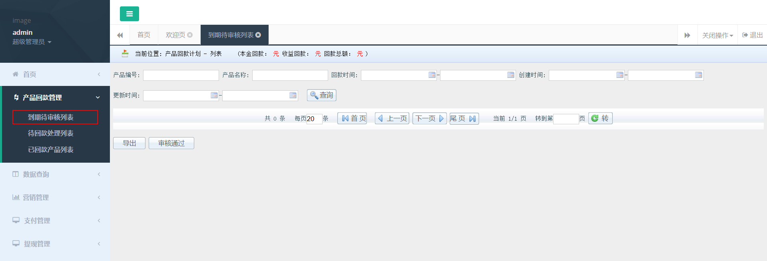

#### 3.2.2待回款处理列表

##### 3.2.2.1功能介绍

该目录列表下包含所有线上已到期，且回款状态为待回款的产品，相关人员可以在列表查看并进行回款操作，审核通过后，相关信息自动归入待回款处理列表。

##### 3.2.2.2操作说明

1．回款操作：点击【产品回款管理】→【待回款处理列表】，在列表上可以选中其中的产品，点击【回款】按钮，对其进行相应回款操作，如下图所示：

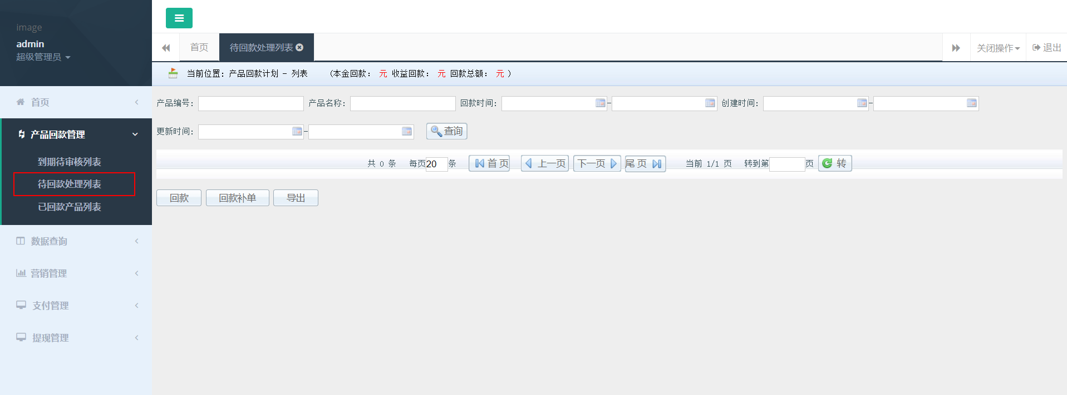

2、导出数据：点击列表下的【导出】按钮，确认导出当前查询条件下的列表数据

#### 3.2.3已回款处理列表

##### 3.2.3.1功能介绍

该目录列表下包含所有线上已到期，且回款状态为已回款的产品，相关人员可以在列表查看、操作。

##### 3.2.3.2操作说明

1、导出数据：点击列表下的【导出】按钮，确认导出当前查询条件下的列表数据，如下图所示：

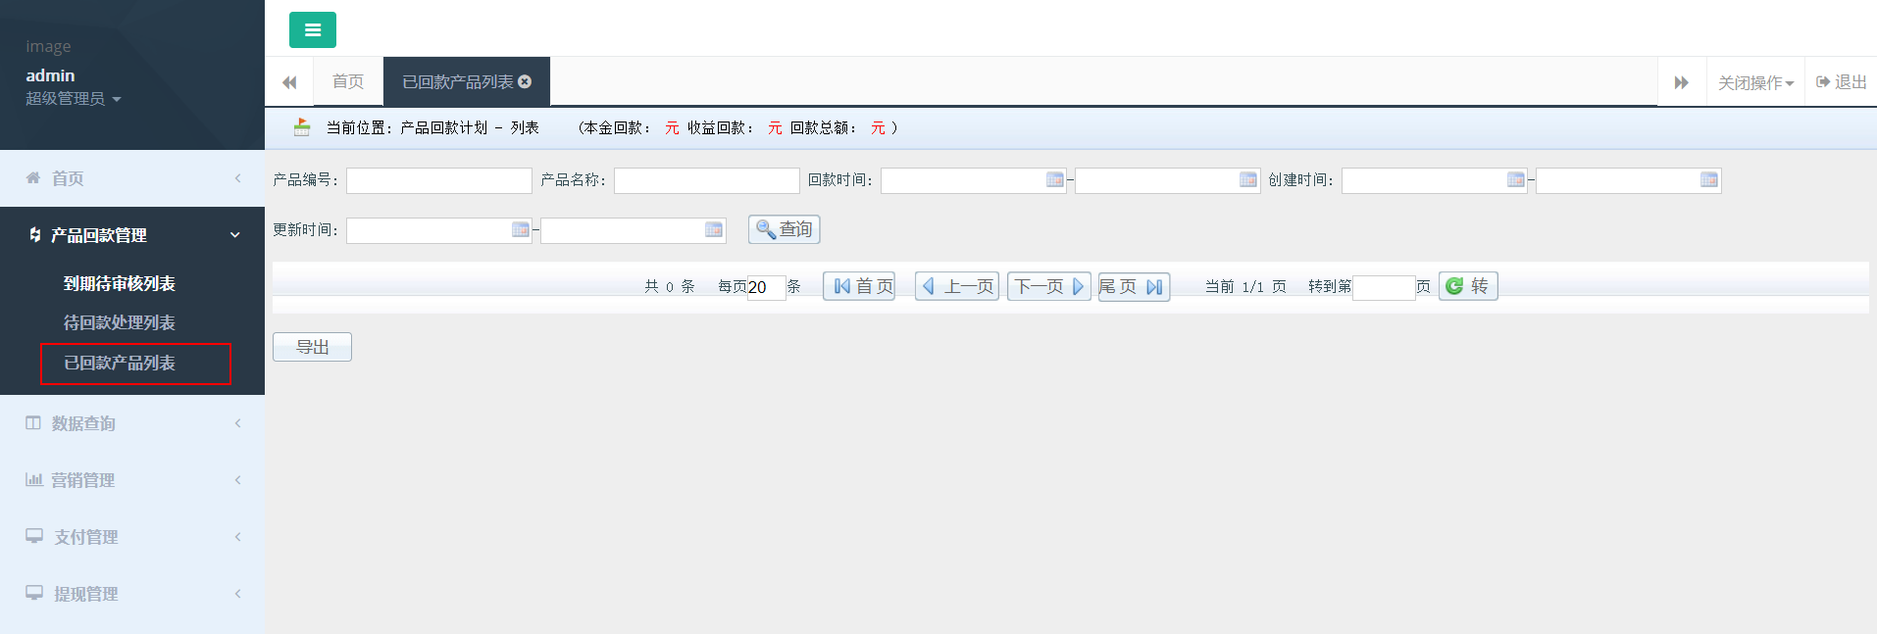

### 3.3数据查询

#### 3.3.1用户信息查询

##### 3.3.1.1功能介绍

提供用户信息的查询、导出，包括用户ID、用户名、真实姓名、身份证等身份信息查询，以及该用户投资、充值等操作信息查询。

##### 3.3.1.2操作说明

1、信息查询：点击【数据查询】→【用户信息查询】，如图所示。根据不同的条件查找用户，提供的查询条件如下图列表上方的所示。

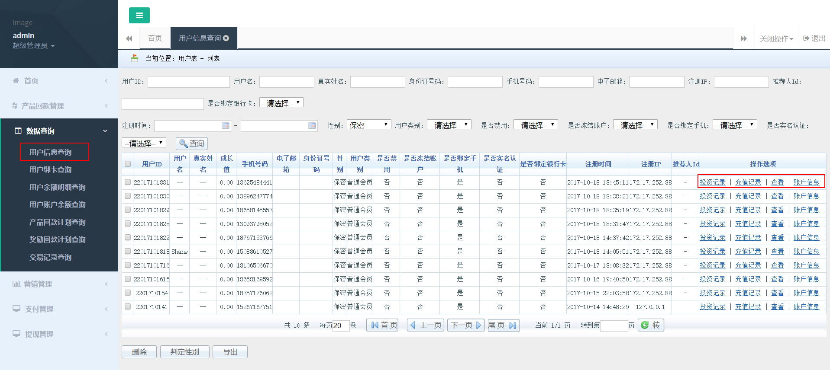

2、点击列表上单个用户的【操作选项】内的操作，可以查看某一位用户的投资记录、充值记录、账户信息，查看用户的详细信息，点击右上角的【返回】按钮，返回上级列表，如下图所示：

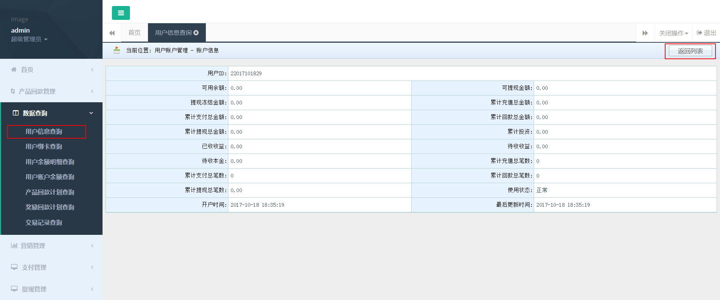

3、导出数据：点击列表下的【导出】按钮，确认导出当前查询条件下的列表数据。

#### 3.3.2用户绑卡查询

##### 3.3.2.1功能介绍

##### 用户账户中需要绑定银行卡，来完成平台界面交易，该模块提供操作人员查询用户的绑卡信息以及在后台进行用户的银行卡绑定。

##### 3.3.2.2操作说明

1．点击【数据查询】→【用户绑卡查询】，根据不同条件查询，提供的查询条件如下图所示：

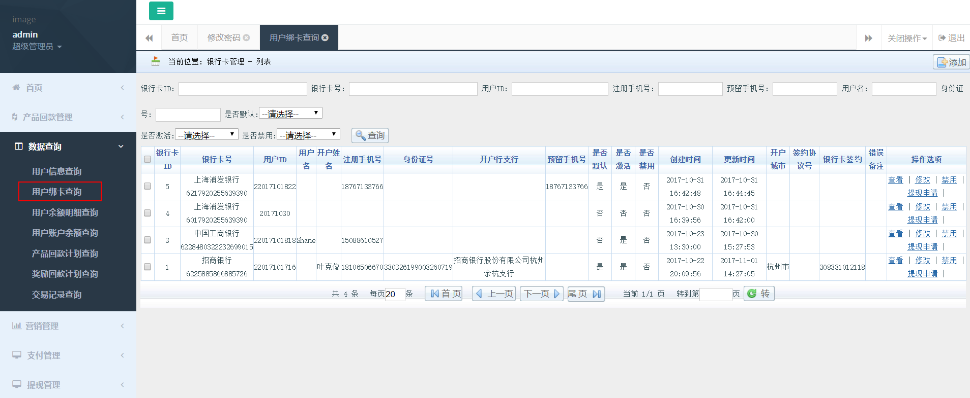

备注

银行卡ID：指银行机构代码

#### 3.3.3用户持有资产查询

##### 3.3.3.1功能介绍

提供所有用户在平台内所持有的资产的数据查询和导出。

##### 3.3.3.2操作说明

1.点击【数据查询】→【用户持有资产查询】，根据不同条件查询，如下图所示：

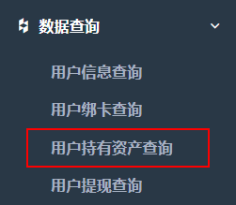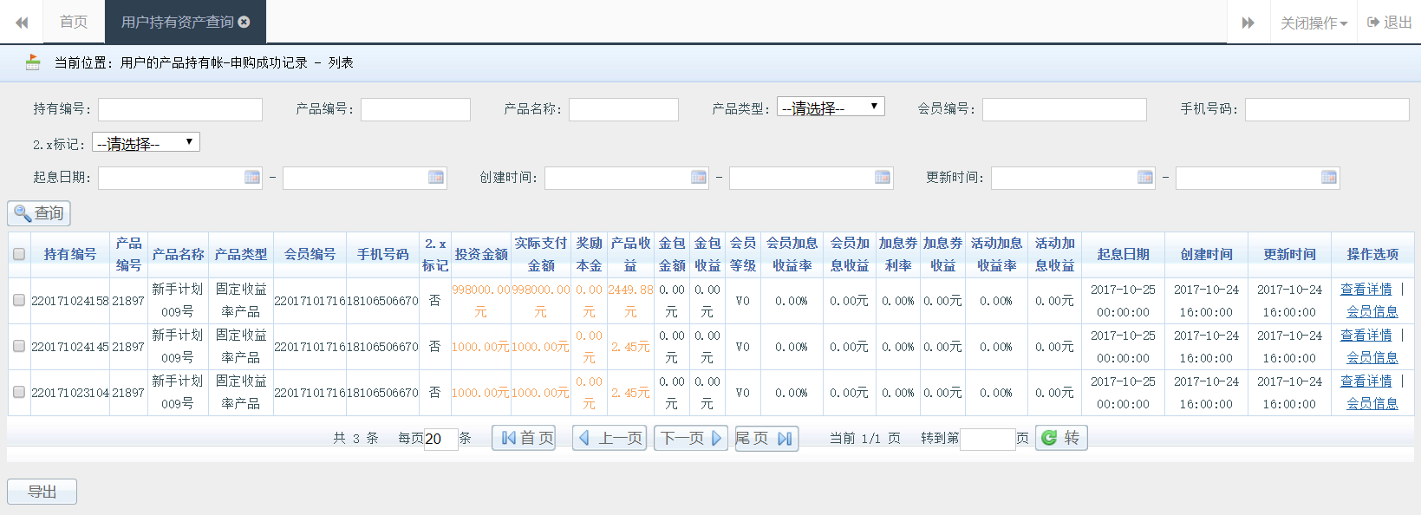

#### 3.3.4用户余额明细查询

##### 3.3.4.1功能介绍

提供用户每一笔交易明细的数据查询和数据导出。

##### 3.3.4.2操作说明

1、点击【数据查询】→【用户余额明细查询】，根据不同条件查询，如下图所示：

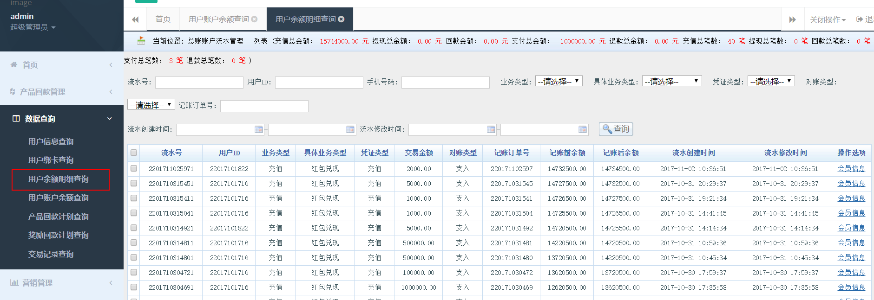

2、导出数据：点击列表下的【导出】按钮，确认导出当前查询条件下的列表数据。

#### 3.3.5用户账户余额查询

##### 3.3.5.1功能介绍

提供平台内用户账户的余额数据查询、数据导出，包括用户账户内的可用余额、可提现金额、总资产、提现冻结金额、支付冻结金额、累计充值总金额、累计支付总金额、累计回款总金额、累计提现总金额、累计投资、已收收益、待收收益、待收本金、累计充值总笔数、累计支付总笔数、累计回款总笔数、累计提现总笔数等统计信息。

##### 3.3.5.2操作说明

1．查询：点击【数据查询】→【用户账户余额查询】，根据不同条件查询，如下图所示：

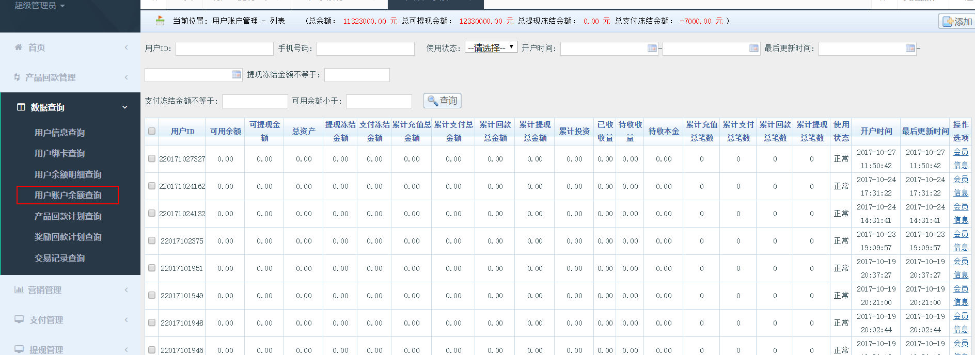

2、导出数据：点击列表下的【导出】按钮，确认导出当前查询条件下的列表数据。

#### 3.3.6产品回款计划查询

##### 3.3.6.1功能介绍

用户投资产品后，操作人员可以通过该功能查看了解某一产品的到期时间、回款情况，并导出相关的数据，便于统计。

##### 3.3.6.2操作说明

点击【数据查询】→【产品回款计划查询】，根据不同条件查询，如下图所示：

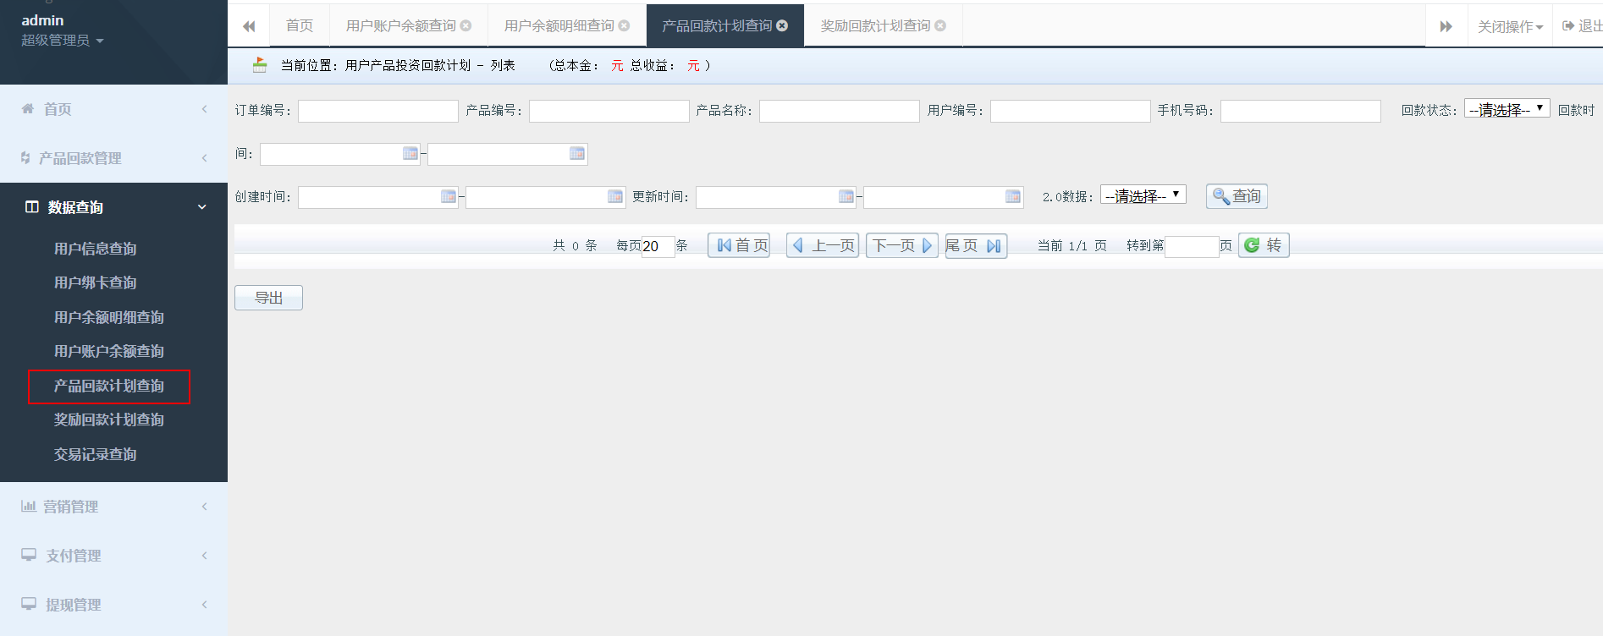

#### 3.3.7奖励回款计划查询

##### 3.3.7.1功能说明

奖励回款计划查询和产品回款计划查询不同的点在于，奖励回款计划查询用于查询用户投资某一产品时使用的优惠增值部分，例如使用了加息券，加息部分的回款可单独查询。

##### 3.3.7.2操作说明

点击【数据查询】→【奖励回款计划查询】，根据不同条件查询，如下图所示：

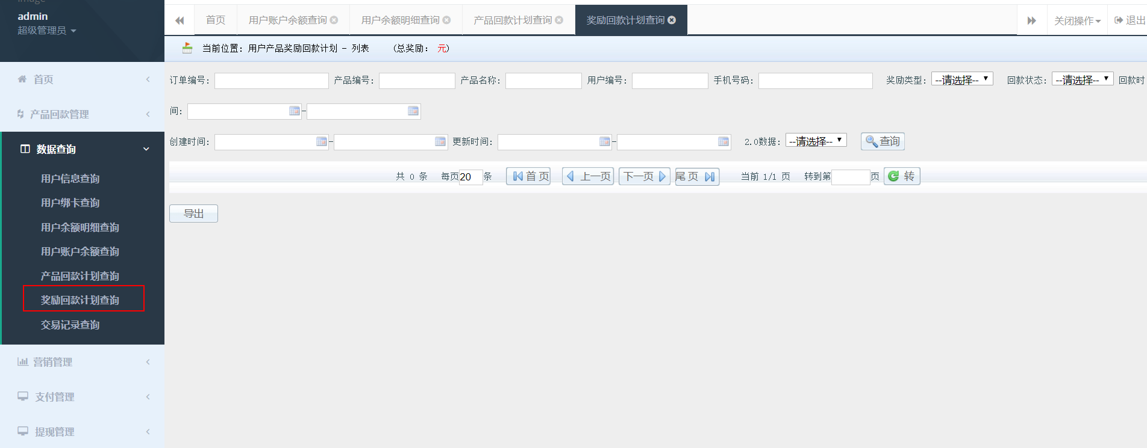

#### 3.3.8交易记录查询

##### 3.3.8.1功能介绍

平台内的每一笔交易都会生成一条交易记录，用于之后的查询和核对，该功能提供每一条交易记录数据的查询、操作和导出。

##### 3.3.8.2操作说明

1、查询数据：点击【数据查询】→【交易记录查询】，根据不同条件查询，如下图所示：

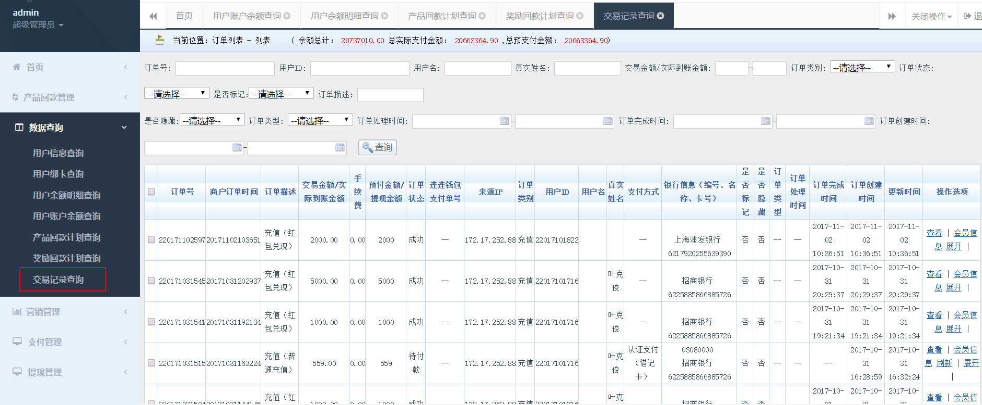

### 3.4营销管理

#### 3.4.1优惠券列表

##### 3.4.1.1功能介绍

当平台在运营过程中需要对特定用户发放优惠时，可以在该目录下新增、修改、删除优惠券，从而实现运营目的。

##### 3.4.1.2操作说明

1、新增优惠券。点击【营销管理】→【优惠券列表】，点击页面的右上角的【添加】按钮，在弹出框内正确填写所需要的相关信息。填写完相关信息后，点击【提交】按钮，若所填写信息不符合要求，系统会予以提示，如下图所示：

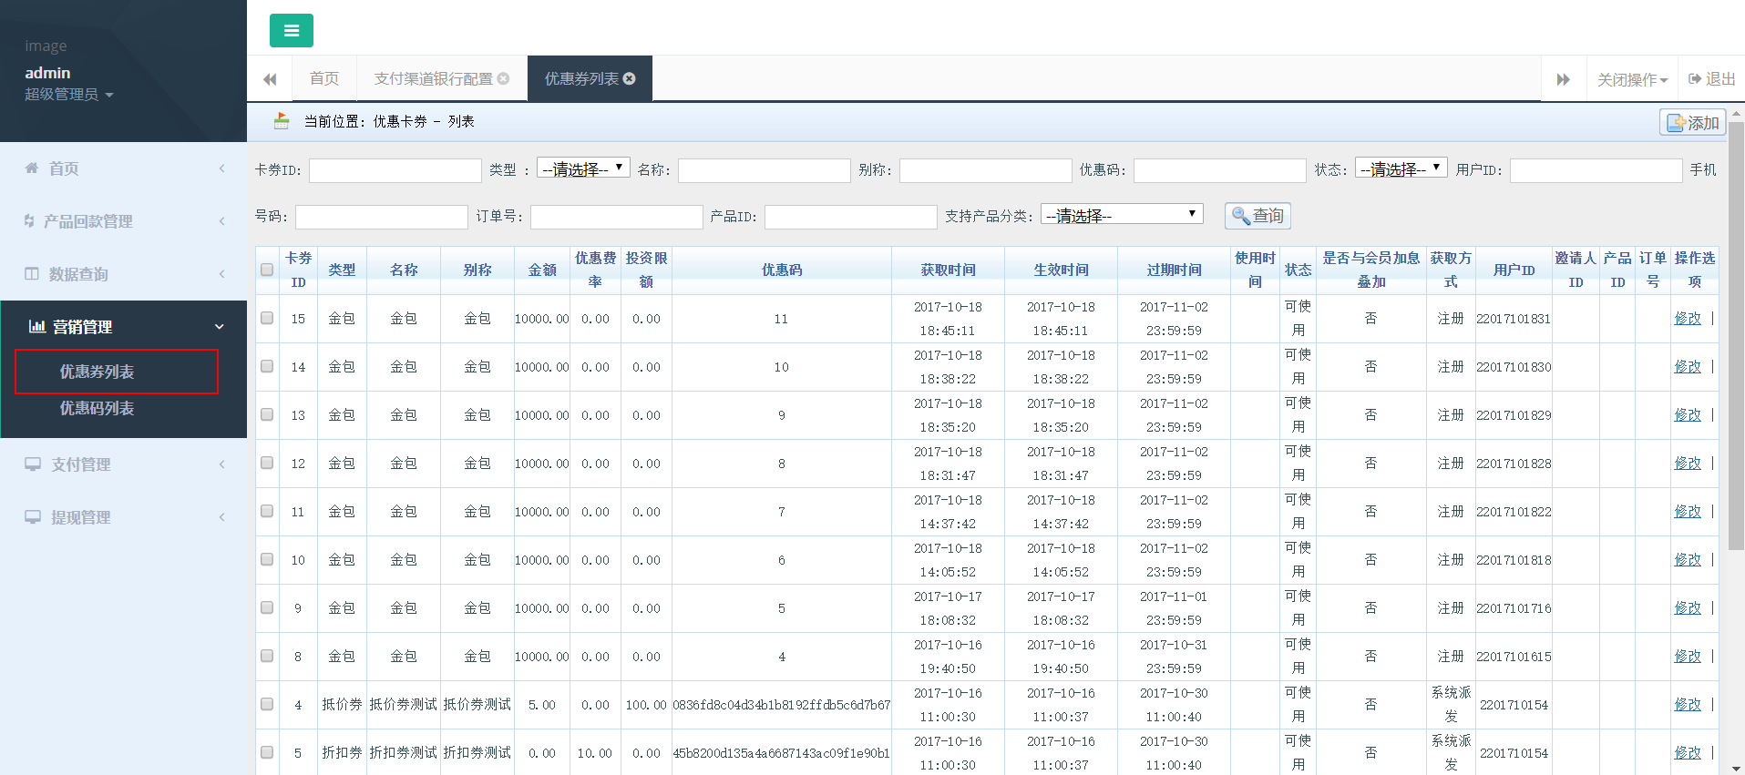

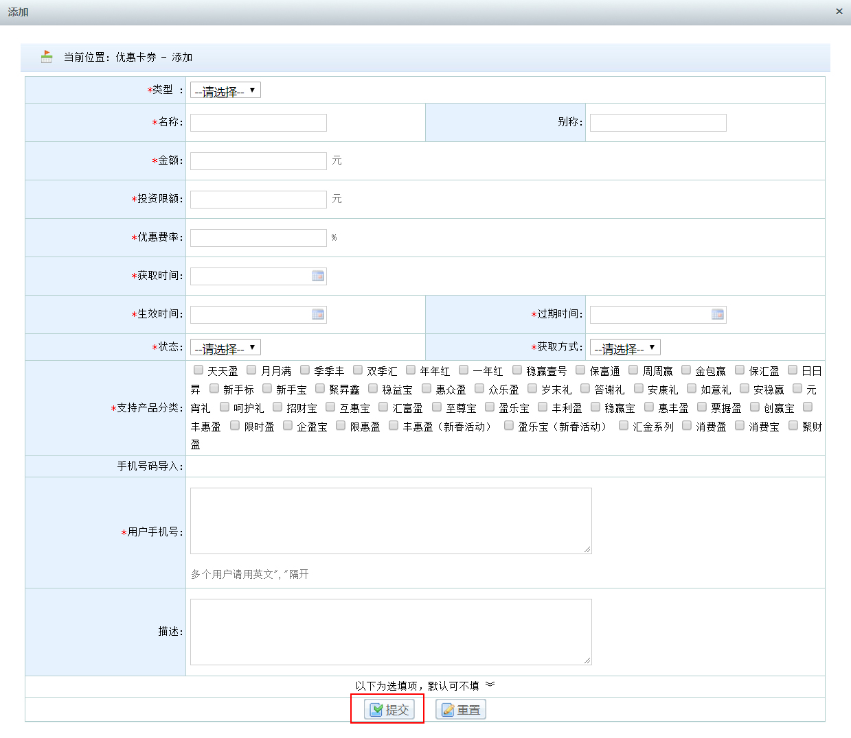

2、修改优惠券。添加后的优惠券会在优惠券列表显示，点击单个优惠券的【修改】按钮，对优惠券进行修改，修改完成后，同样点击按钮【提交】完成修改。

备注：支持的产品分类表示只有勾选的理财产品分类支持使用优惠券，若一个线上理财产品属于其他分类则不能使用该优惠券。产品分类选项可以在产品交易系统后台的营销管理→优惠券产品分类列表内维护添加。

#### 3.4.2优惠码列表

##### 3.4.2.1功能说明

当平台需要给用户发放优惠码时，可以在该目录下新建优惠码，同时可以查询核对已发放的优惠码，并对优惠码进行相应的操作。

##### 3.4.2.2操作说明

1、新建优惠码。点击【营销管理】→【优惠码列表】，点击页面的右上角的【添加】按钮，在弹出框内正确填写所需要的相关信息。填写完相关信息后，点击【提交】按钮，若所填写信息不符合要求，系统会予以提示，如下图所示：

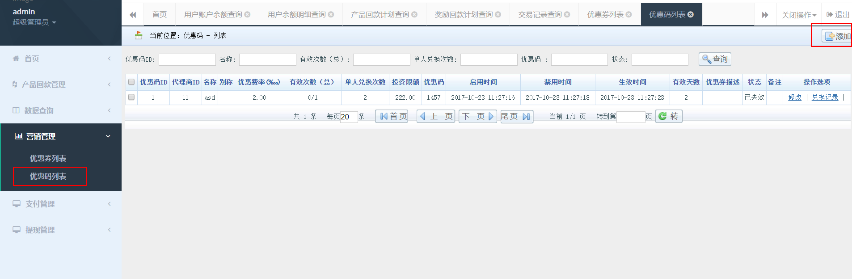

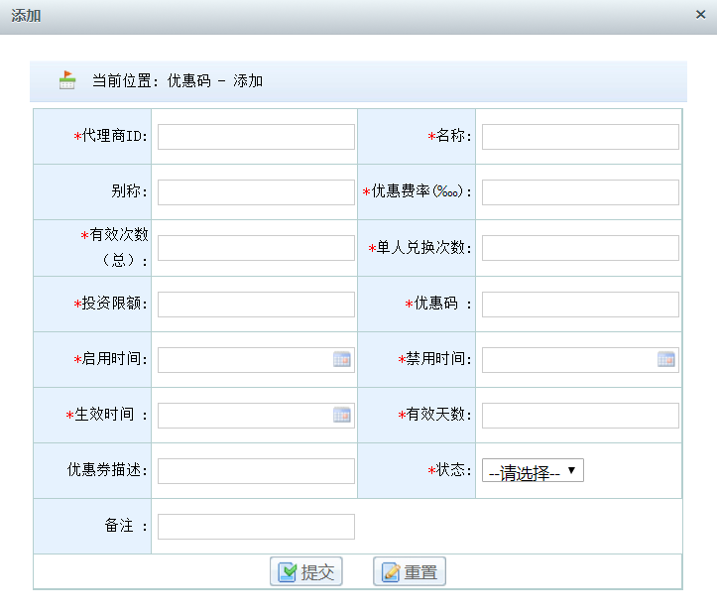

### 3.5支付管理

#### 3.5.1支付渠道银行配置

##### 3.5.1.1功能介绍

用户在客户端添加绑定银行卡时，平台支持绑定哪些银行的银行卡可在该目录下添加配置、修改、删除银行相关信息。

##### 3.5.1.2操作说明

点击【支付管理】→【支付渠道银行配置】，点击页面的右上角的【添加】按钮，在弹出框内正确填写所需要的相关信息。填写完相关信息后，点击【提交】按钮，若所填写信息不符合要求，系统会予以提示，如下图所示：

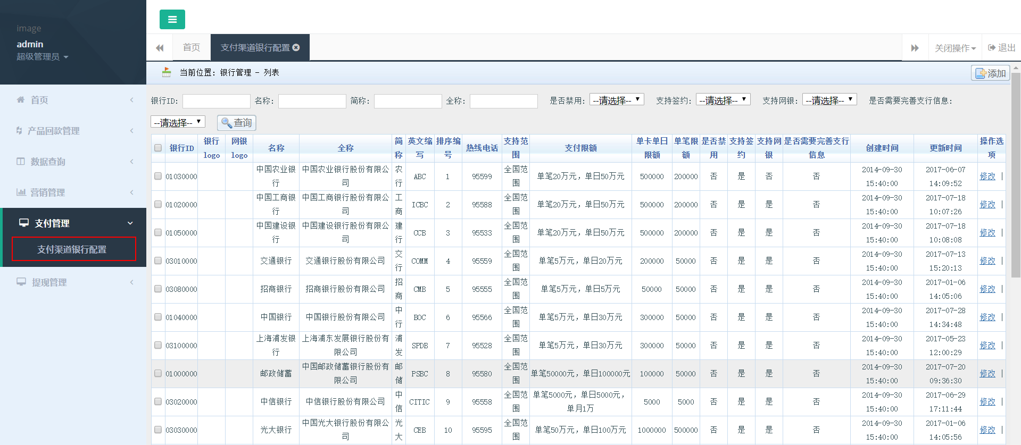

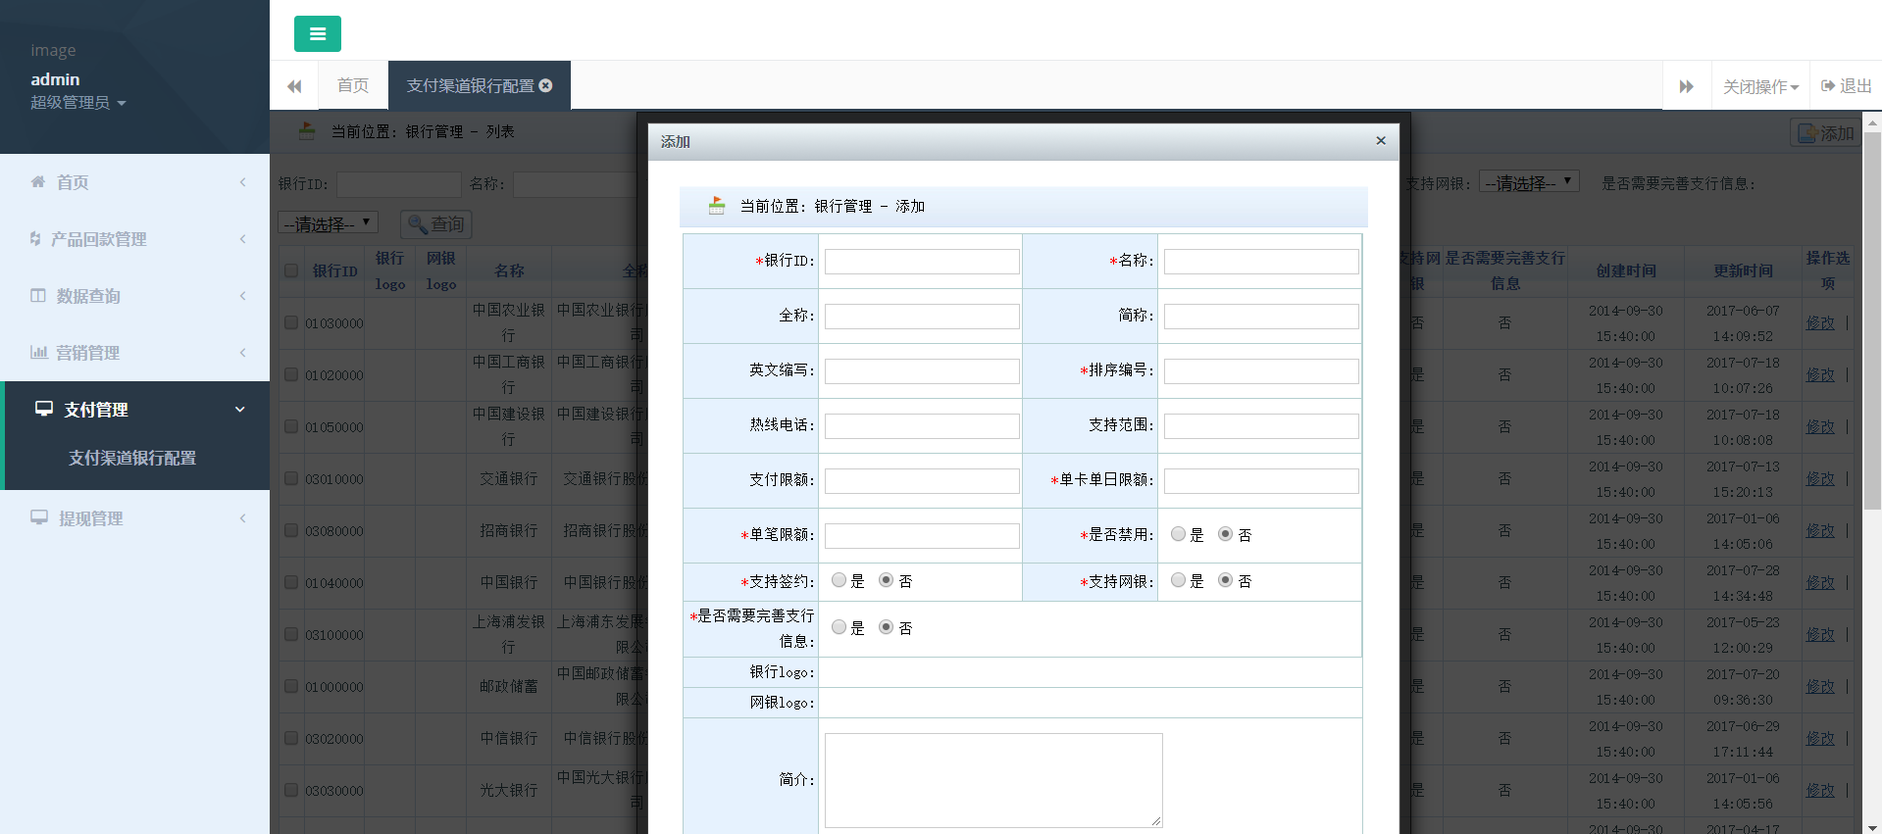

### 3.6提现管理

#### 3.6.1待处理提现列表

##### 3.6.1.1功能介绍

相关人员可以对申请提现的数据进行查询和初步审核提现操作，将提现申请分为处理中和提现失败状态。

##### 3.6.1.2操作说明

1、查询提现申请。点击【提现管理】→【待处理提现列表】，根据不同条件查询，如下图所示：

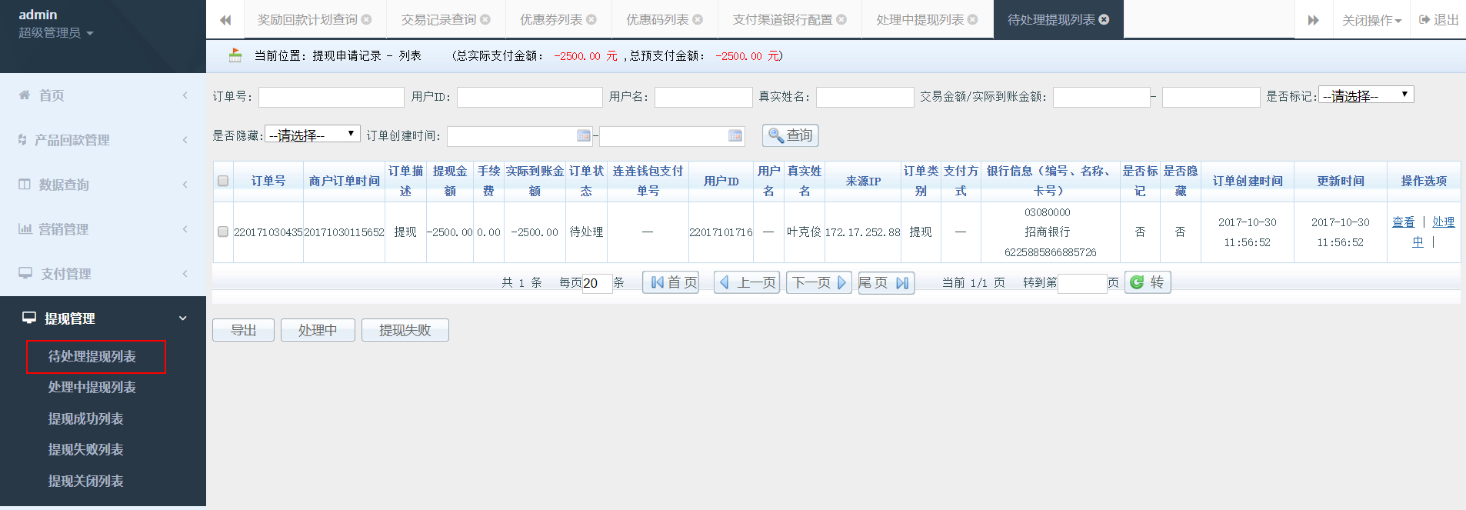

2、处理提现申请。勾选其中的提现申请数据，点击列表下面的操作按钮，对数据进行相应的操作，操作按钮如下图：

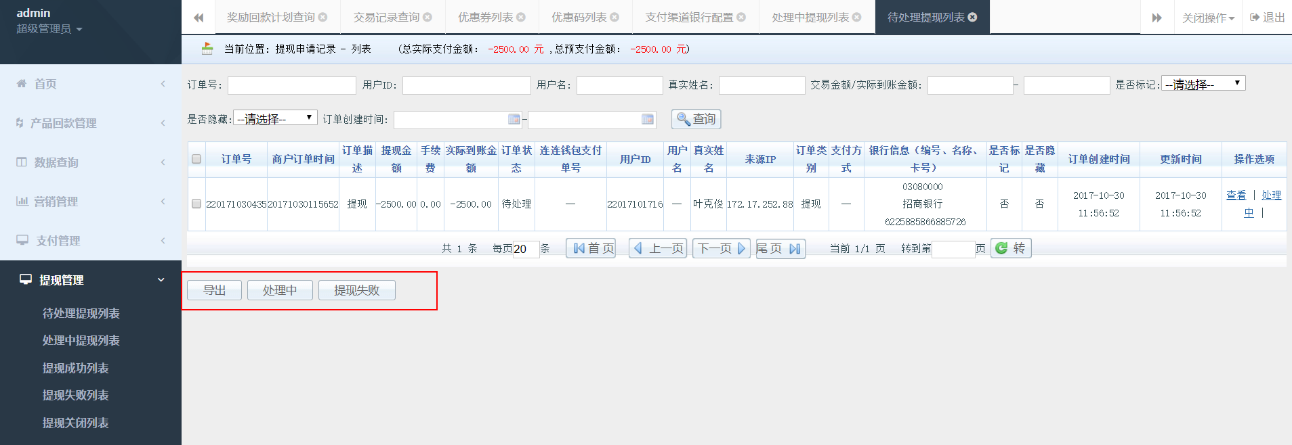

**处理中：**选中需要操作的目标提现数据，点击【处理中】按钮，提现数据会自动归入【待处理提现列表】

**提现失败：**选中需要操作的目标提现数据，点击【提现失败】按钮，提现数据会自动归入【提现失败列表】

**导出数据：**点击【导出】按钮，导出当前查询条件下的列表所有数据。

#### 3.6.2处理中提现列表

##### 3.6.2.1功能介绍

相关人员可以对提现处理中的提现数据进行查询和提现操作。

##### 3.6.2.2操作说明

1、查询数据：点击【提现管理】→【处理中提现列表】，根据不同条件查询，如下图所示：

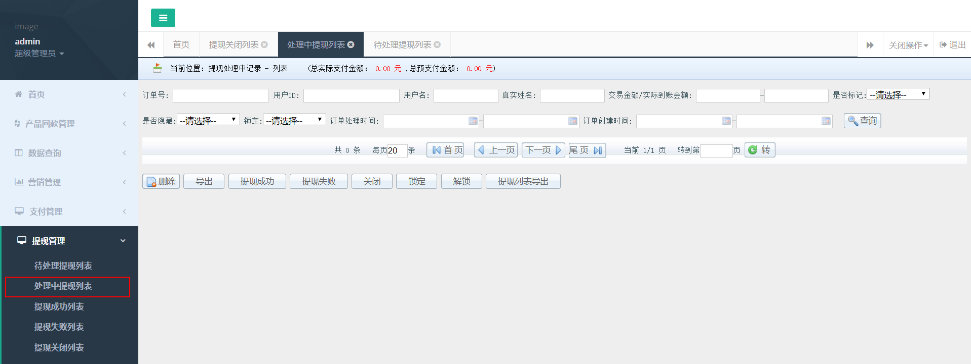

2、处理提现：勾选其中的处理中的提现数据，点击列表下面的操作按钮，对数据进行相应的操作，操作按钮如下图：

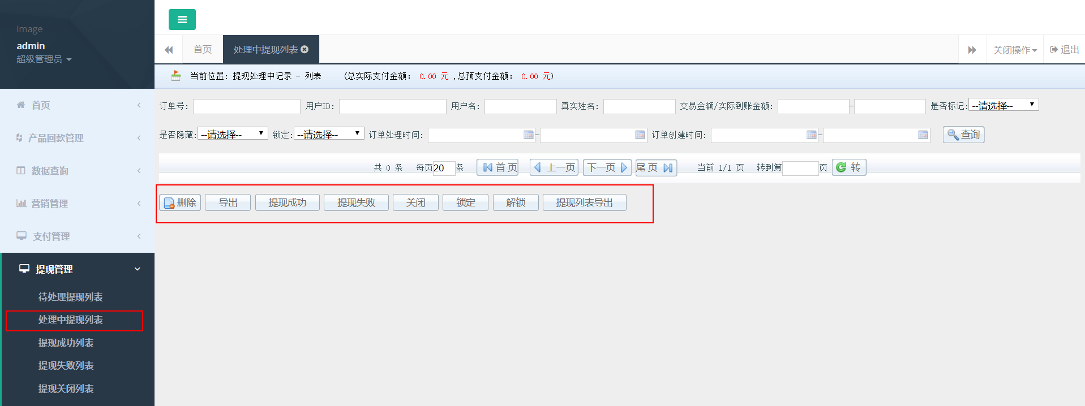

**提现成功/提现失败：**选中需要操作的目标提现数据，点击【提现成功】or【提现失败】按钮，修改提现申请的状态，提现数据会自动对应的归入【提现成功列表】or【提现失败列表】；

**关闭/锁定/解锁：**选中需要操作的目标提现数据，点击【关闭】or【锁定】or【解锁】按钮；

**导出数据：**点击【导出】按钮，导出当前查询条件下的列表所有数据。

#### 3.6.3提现成功列表

##### 3.6.3.1功能介绍

提供平台内提现成功的数据查询和数据导出。

##### 3.6.3.2操作说明

点击【提现管理】→【提现成功列表】，根据不同的条件查询，提供的查询条件如下图列表上方的所示。

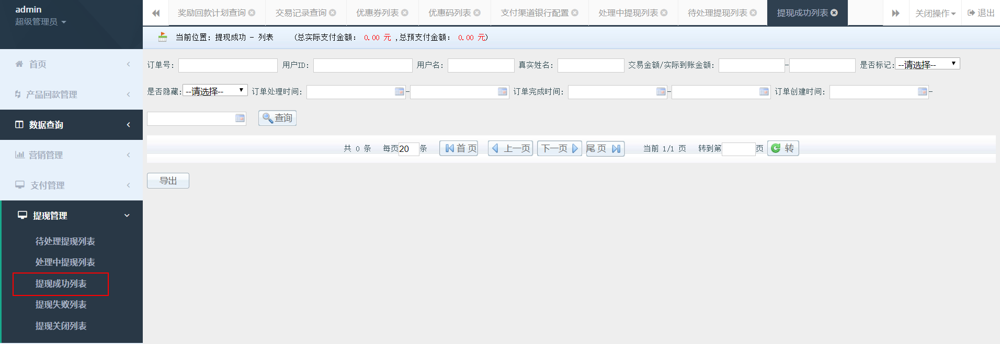

#### 3.6.4提现失败列表

##### 3.6.4.1功能介绍

提供平台内提现失败的数据查询和数据导出。

##### 3.6.4.2操作说明

点击【提现管理】→【提现失败列表】，根据不同的条件查询，提供的查询条件如下图列表上方的所示。

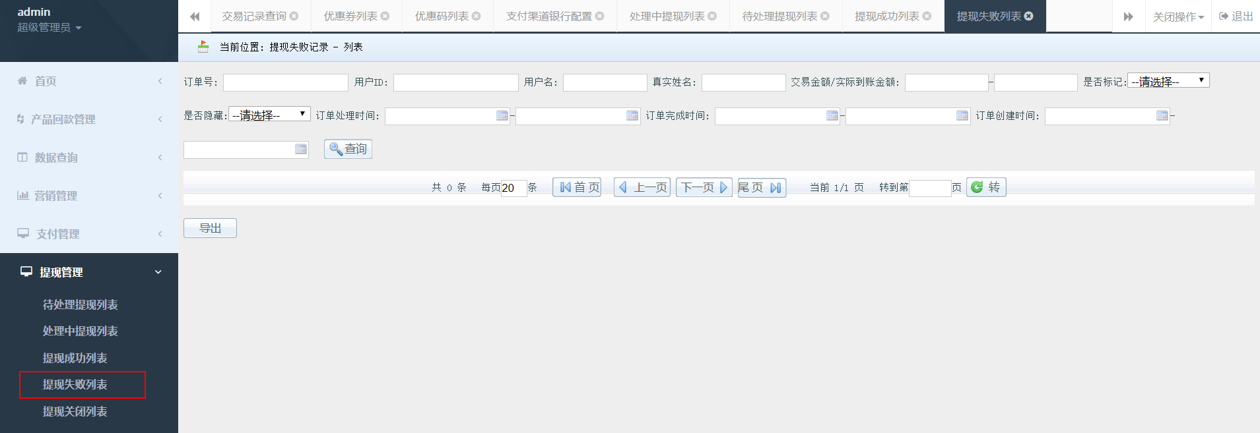

#### 3.6.5提现关闭列表

##### 3.6.5.1功能介绍

提供平台内提现关闭的数据查询和数据导出。

##### 3.6.5.2操作说明

点击【提现管理】→【提现关闭列表】，根据不同的条件查询，提供的查询条件如下图列表上方的所示。

